Podešavanje Comodo Antivirus Free
Nakon startovanja programa izabrati tab Antivirus i sekciju Scanner settings
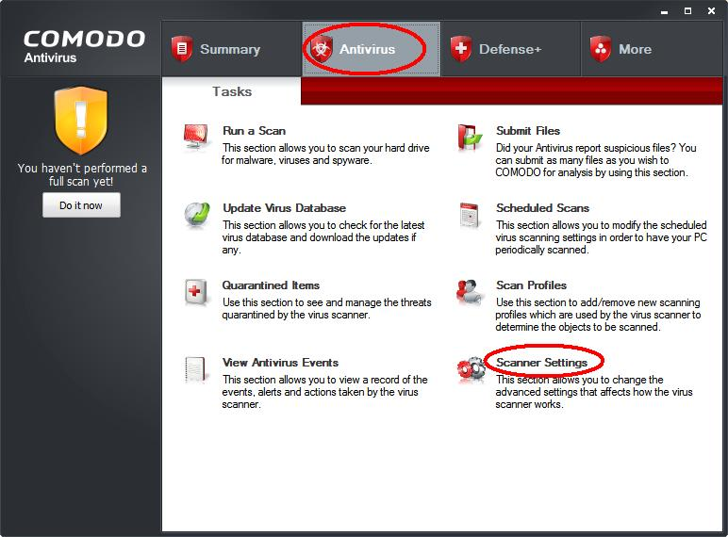
Izabrati tab Exclusions, kliknuti na Add, pa na Browse Files…
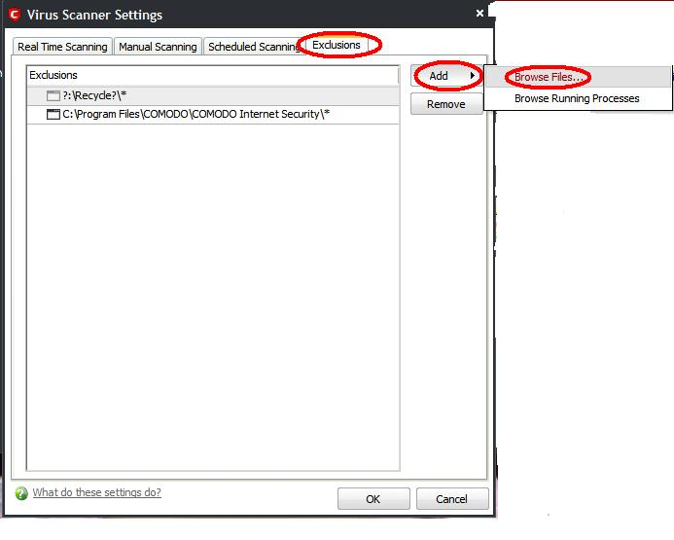
U polju Add new item upisati ekstenzije i putanje do fajlova koje ne treba skenirati pa kliknuti na + .
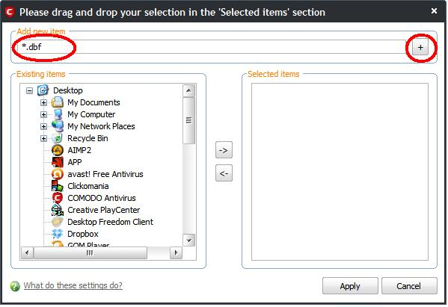
Po završetku unosa ekstenzija kliknuti na Apply, pa na sledećem prozoru OK.
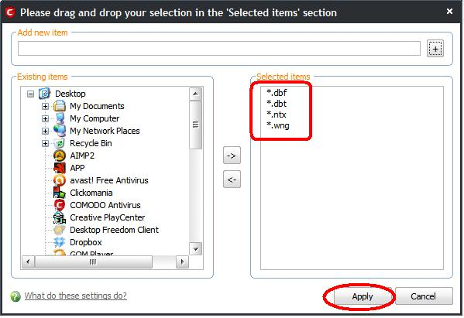
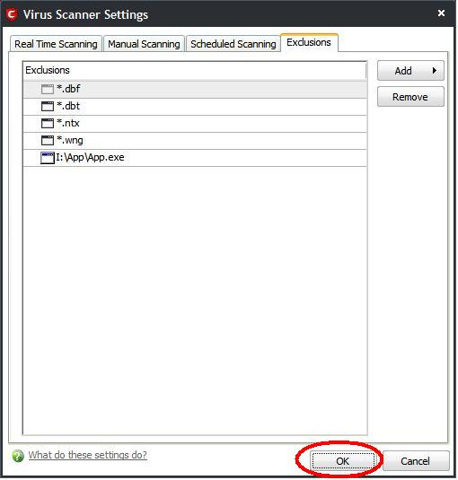
Vratićemo se na osnovni prozor pa izabrati tab Defence+ i sekciju Defence+ Settings
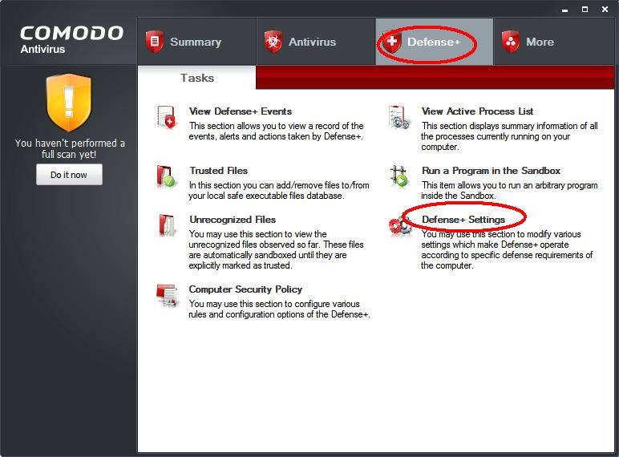
Izabrati tab Execution control settings i klinuti na dugme Exclusions.
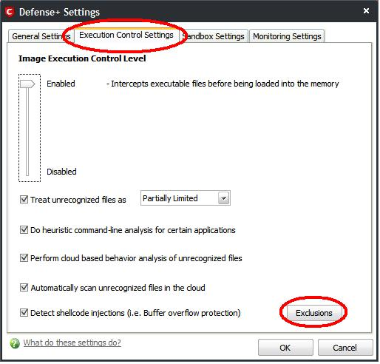
Klinuti na Add pa na Browse…
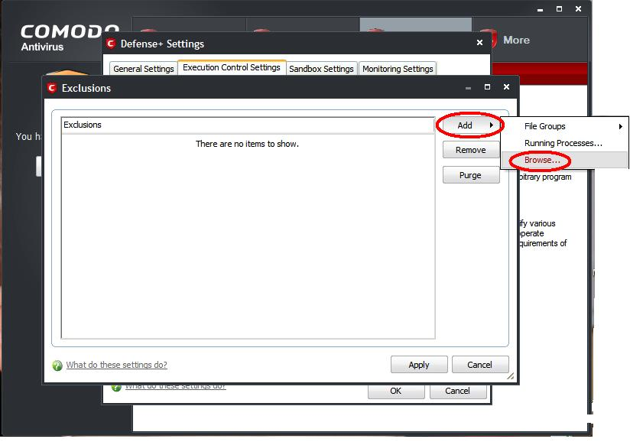
Upisati putanju do App.exe u polju Add new item pa kliknuti na + ,ili je izabrati iz sekcije Existing items, pa kliknuti na →
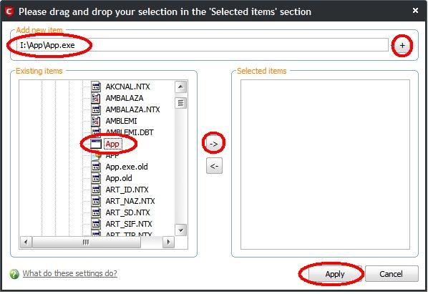
Potvrditi podešavanje klikom na Apply.


